http://www.caohaifeng.com/code/java/jeecms-2-3-2-final-secondary-development.html
二次开发流程简述

- 模块类结构参考Message或者Download系统
- 如何在后台的左侧添加链接
  - 在/WEB-INF/cms_sys/frame/auxiliary_left.html中添加<@p.operateRight operate=”/admin/advisory/Com_list”>
  - 核心功能 → 功能菜单→ 辅助系统→ 添加功能菜单
  - 核心功能→ 角色管理→ 选一个角色在辅助系统下勾选相应的权限，关闭浏览器，重新登录即可。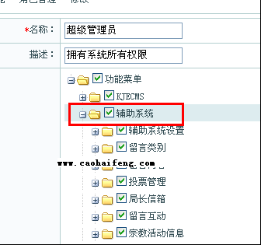
- 标签如何使用
  - 一般样式：
[@cms.ArtiList chnlId='32' recommend='1' sysContent='5-1' titLen='20' count='1' lineHeight='4' dateFormat='2' datePosition='2' headMark='0' target='1' ctgForm='0' ][/@cms.ArtiList]
sysContent属性就是该标签的模板，所在路径为：WebRoot\WEB-INF\ftl_lib\style_content下，如果sysContent=’5-1′，则对应的是style5-1_core.ftl和style5-1.ftl这两个文件。
其他的说明可以参考官方网站:www.jeecms.com
自定义样式：
领导信箱
1、
[@cms.jzxxList inner='1' isQuestion='1' isShenhe='1' count='4';jzxx]
${jzxx.ask} …
[/@cms.jzxxList]
这种方法的好处是可以应用于特殊场合样式可自定义，关键字是inner=’1′。
2、
[@cms.jzxxList sysTpl='0' isPage='1' isShenhe='1' isQuestion='1' count='20'/]
这种方法是调用模板了tag_Jzxxlist.html 关键字是sysTpl.。
sysTpl=’0′ 表示使用系统模板
isPage表示是是否分页，他会自动调用分页的相关模板
isShenhe 1审核通过在显示 0 审核不通过就不显示
isQuestion 该问题是否已回复

